EXMO. SR. PRESIDENTE DA CÂMARA MUNICIPAL DE SUMARÉ,

Venho, por meio desta indicação, ao Exmo. Sr. Prefeito Municipal e ao departamento competente, sugerir o recapeamento da Rua José dos Passos, no trecho nas proximidades do numeral 110, no bairro Vila Rebouças.
A presente indicação se faz necessária, pois o asfalto da referida via apresenta ondulações, buracos e sinais de muitas operações tapa-buraco já realizadas, conforme é possível notar na foto abaixo.
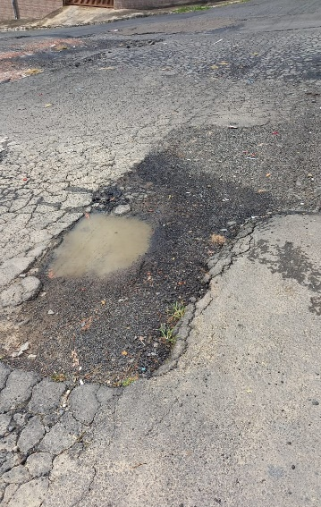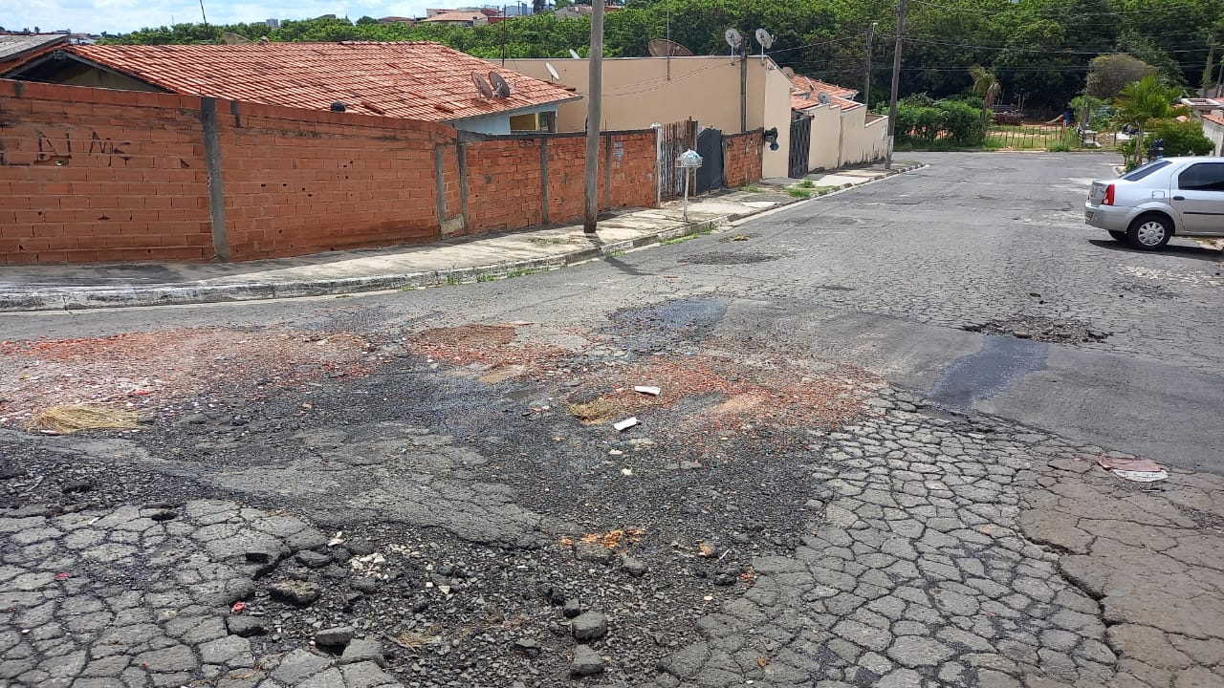
Sendo assim, o recapeamento é a forma mais adequada para oferecer asfalto de qualidade à população naquela localidade.
Certo da apreciação de Vossa Excelência, antecipo meus agradecimentos.
Sala das Sessões, 18 de janeiro de 2022.

SILVIO C. COLTRO
VEREADOR
Partido Liberal – PL

